关于本科学生修读辅修及双专业的通知（2025-2026学年第二学期）

各学院、各本科生:
现将本学期辅修及双专业报名及选课通知如下：
一、报名及选课时间：
本次辅修、双专业报名及选课时间为2026年3月17日9:00—3月19日9:00。
二、报名及选课方式：
辅修、双专业报名选课均在教务系统内完成。
登录网址：
外网：https://jwxt.zjgsu.edu.cn/jwglxt
内网：http://10.11.138.20/jwglxt
进入后点教务管理系统登陆（注意：选课浏览器必须使用新版谷歌，火狐，safari）
首次报名辅修和双专的学生，需进入教务管理系统――报名申请――辅修报名――辅修或者第二专业，选择修读专业进行报名，辅修专业和双专业只能二选一报名，报名审核成功后根据培养方案自主选课。已经报名辅修双专的学生不用重复报名，可直接选课。
学生进入系统界面后，点击信息查询――教学执行计划查看，选择自己已经报名的辅修或者双专业的教学执行计划，进入课程信息界面，找到自己相应报名的辅修或者双专业带标记为“是”的课程代码。具体操作步骤详见《双专业辅修选课操作说明》。特别提醒已选择的课程千万不要退选。
三、辅修及双专业缴费时间：
2026年3月17日9:00-3月30日9:00。
四、缴费及其他：
1、网上选课成功后即可直接在教务系统中缴费。选课结束后，点缴费按钮缴费，或点【信息维护】-【学生缴费】 到缴费界面缴费。具体操作流程见附件。报名后未在规定的缴费时间内缴纳费用的同学，将删除未缴费的课程名单，取消本次学习资格，届时将无法参加课程考试，成绩无法录入，请同学们根据自己的实际情况慎重报名。
双专业和辅修课程均采用跟班学习方式。为保证授课效果，每个教学班以授课教室的座位数为限，报满即止。
2、法语专业需有法语基础，勿随意报名。
3、艺术类专业不招收双专业、辅修学生。
4、根据学校文件精神，2023、2024级学生具备报名选课资格（注：2025级学生不能报名及选课）。
温馨提示：双专业毕业证书、双学位证书采用两专业（学科）同时印刷（或书写）在一张证书上的形式发放（政府教育行政主管部门另有规定除外）。学信网无法查询学生修读的双专业、双学位信息。
5、自2021级学生起，所有课程加权平均分将作为评价学生学业水平依据，同时，选课及课程修读情况将可能影响到学生阶段性学业评价、转专业、考核等，因此，请各位同学合理规划学业，审慎选课。
6、若有未尽事宜，请咨询学校教务处尚老师，电话：28877225，或双专业及辅修学院，学院联系人见下图。
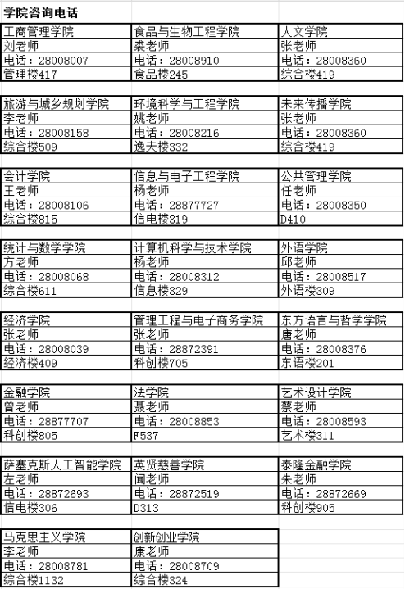

附件1：重修及辅修双专课程缴费和选\退课操作说明
附件2：《浙江工商大学辅修管理办法》（浙商大教〔2009〕217号）
附件3：《浙江工商大学双专业、双学位实施方案》（浙商大教〔2009〕218号）

教务处
2026年3月16日

